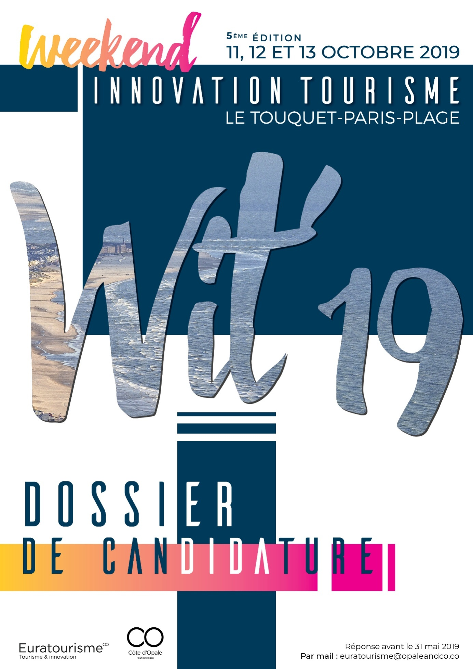
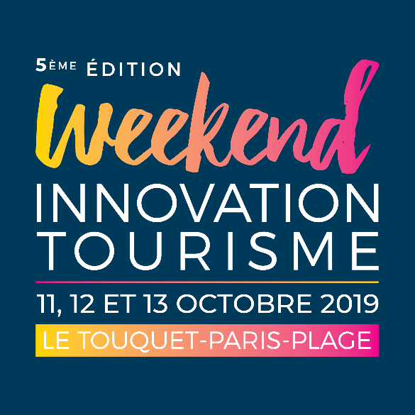

Le WIT’2019 des 11, 12 et 13 octobre 2019 au Touquet-Paris-Plage, c’est l’événement incontournable pour développer le tourisme et l’innovation en Hauts-de-France !
Un véritable sprint de créativité de 3 jours/2 nuits, avec sur la ligne de départ, plus de 100 profils d’horizons divers et une opportunité unique au Nord de Paris de booster votre projet, créer des solutions innovantes, imaginer de nouveaux usages et outils, trouver des réponses rapides et efficaces à d’éventuelles problématiques.

SPRINT DE CREATIVITE ? HACKATHON ? CREATHON ?...
Finalement, peu importe ! L’idée étant de réunir le temps d’un weekend plus de 100 participants aux compétences diverses et variées, pour la majorité étudiants et de leur soumettre 10 à 12 projets issus d’entrepreneurs régionaux ou de territoire. Innovation, Numérique, Challenge, Rencontres, Projets, Développement, Nuit Blanche… sont autant de mots-clés qui rythmeront ce sprint de créativité !
Le concept est donc le même, l’essentiel se trouvant dans la qualité des réponses apportées aux porteurs de projet et aux territoires mais aussi et surtout, dans l’assurance de trouver un accompagnement digne de ce nom après l’évènement afin de poursuivre l’aventure ensemble si la volonté est partagée !

Vous partagez cette vision ?
Vous avez une idée, un défi, un thème, un embryon de projet associant Tourisme et Innovation ?
Vous soutenez qu’apporter des réponses innovantes aux enjeux touristiques pourrait être un véritable levier de développement économique pour le Territoire ?
Alors, plus de doutes à avoir, soumettez votre défi à plus de 100 participants aux profils multidisciplinaires !

Organisé par :

VOTRE CANDIDATURE

Les bénéfices de votre candidature ?
- Obtenir des réponses à des situations « bloquées » dans votre organisation, comme par exemple :
- Vous avez un projet mais vous rencontrez des difficultés à le faire aboutir.
- Vous avez une idée mais vous n’arrivez pas à la transformer en projet.
- Vous avez une activité que vous avez envie de disrupter sans savoir par où commencer.
- Vous avez envie d’ancrer l’innovation au cœur de votre activité.
- Bénéficier d’un regard extérieur pour challenger un projet
- Rencontrer un écosystème avec lequel vous n’avez pas l’habitude d’interagir
- Recevoir des solutions « prêtes à l’emploi » que vous n’auriez pas forcément développées seul(e)
Concrètement :
Le Weekend Innovation Tourisme, c’est un véritable sprint de créativité de 3 jours/2 nuits mettant au défi plus de 100 profils d’horizons divers, qui aura lieu les11, 12 et 13 octobre 2019 au Touquet Paris-Plage. C’est l’événement incontournable pour stimuler l’innovation de projets en Hauts-de-France !

Merci de nous renvoyer votre dossier de candidature complété et signé avant le 31 mai 2019 par mail à euratourisme@opaleandco.co

Je soussigné(e),
Nom / Prénom : _____________________________
Organisation: _____________________
Fonction : _____________________
Email : _____________________
Tel : _____________________

fait acte de candidature afin que le projet _________________________________________
. soit présenté aux participants du Weekend Innovation Tourisme organisé les 11, 12 et 13 octobre 2019 ;
. garantit être le créateur du défi/projet et/ou détenir l’intégralité des droits de propriété intellectuelle y afférant;
. certifie être propriétaire des données communiquées dans ce dossier et que ces données sont exactes, complètes, précises, utilisables et sécurisées ;
. garantit être présent personnellement, ou tout autre personne portant le projet, lors du Weekend Innovation Tourisme au Touquet à minima les* :
- 11/10/19 : Plénière d’ouverture + Présentation de votre projet à vos équipes : 18h - 21h
- 12/10/19 : Point avancée des projets : 17h- 19h
- 13/10/19 : Pitchs + Remise des prix + Plénière de clôture et cocktail : 14h - 18h
et certifie avoir pris connaissance du règlement du WIT’19 et en accepte les conditions sans réserve.

Fait à _____________________ le _____________________
(signature et cachet de l’entreprise obligatoires)

*Attention, les horaires du programme précité sont susceptibles de varier. Un programme définitif vous sera confirmé en ultérieurement. Merci de votre compréhension.

VOTRE ORGANISME

RAISON SOCIALE : ____________________________________________________________
ANNEE DE CREATION : ________________________________________________________
ACTIVITES:
___________________________________________________________________________
___________________________________________________________________________
___________________________________________________________________________
___________________________________________________________________________
___________________________________________________________________________
___________________________________________________________________________

PERSONNE(S) PRESSENTIE(S) POUR ETRE PRESENTE(S) AU WEEKEND INNOVATION TOURISME :
(de préférence le dirigeant ou le porteur de projet)
___________________________________________________________________________
___________________________________________________________________________
___________________________________________________________________________
___________________________________________________________________________
___________________________________________________________________________
___________________________________________________________________________
ANNEXES JOINTES A CE DOSSIER (si vous le souhaitez, vous pouvez compléter ce dossier par d’autres documents types brochures, vidéos, photos etc., merci de les lister ci-dessous) :
- __________________________________________________________________
- __________________________________________________________________
- __________________________________________________________________
- __________________________________________________________________
- __________________________________________________________________

NOM DU PROJET : ____________________________________________________________
VOTRE PROJET
PRESENTATION DU PROJET :
____________________________________________________________________________________________________________________________________________________________________________________________________________________________________________________________________________________________________________________________________________________________________________________________________________________________________________________________________________________________________________________________________________________________________________________________________________________________________________________________________________________________________________________________________________________________________________________________________________________________________________________________________________________________________________________________________________________________________________________________________________________________________________________________________________________________________________________________________________________________________________________________________________________________________________________________________________________________________________________________________________________________________________________________________________________________________________________________________________________________________________________________________________________________
EN 5 HASHTAGS MAX. (MOTS-CLES) :
# _____________________
# _____________________
# _____________________
# _____________________
# _____________________
VOTRE PROBLEMATIQUE

CATEGORIE DE PROBLEMATIQUE :
☐ Développement de produit(s)
☐ Développement de service(s)
☐ Développement d’une solution digitale
☐ Développement d’un modèle économique
Autres (à préciser) : _____________________________________
DANS QUELLE THEMATIQUE SE SITUE VOTRE PROBLEMATIQUE :

☐Tourisme d’Affaires
☐Tourisme Durable
☐Tourisme & Santé
☐Silver Tourisme
☐Culture & Patrimoine
☐Tourisme de Mémoire
☐Tourisme sportif
☐Tourisme balnéaire

Autres (à préciser) : _____________________________________
DEFI / PROBLEMATIQUE A RESOUDRE :
____________________________________________________________________________________________________________________________________________________________________________________________________________________________________________________________________________________________________________________________________________________________________________________________________________________________________________________________________________________________________________________________________________________________________________________________________________________________________________________________________________________________________________________________________________________________________________________________________________________________________________________________________________________________________________________________________
POURQUOI CANDIDATER AU WEEKEND INNOVATION TOURISME 2019 ?
___________________________________________________________________________
___________________________________________________________________________
___________________________________________________________________________
___________________________________________________________________________
___________________________________________________________________________
___________________________________________________________________________
___________________________________________________________________________

LE WEEKEND INNOVATION TOURISME 2019 SERA UN SUCCES POUR VOUS SI :
__________________________________________________________________________________________________________________________________________________________________________________________________________________________________________________________________________________________________________________________________________________________________________________

PARMI CES COMPETENCES, FORMEZ VOTRE EQUIPE-TYPE :

☐ Art / Créativité
☐ Economie / Finance
☐ Marketing
☐ Communication
☐Sociologie / Psychologie
☐ Développement (codeur)
☐ Design (produits & services)
☐ Webdesign / Applications
☐Juridique
☐Entrepreneuriat / Gestion de projets
☐Autre, précisez : ____________
COMMENT ENVISAGEZ-VOUS VOTRE ENGAGEMENT DANS L’APRES WIT’19 :
___________________________________________________________________________
___________________________________________________________________________
___________________________________________________________________________
___________________________________________________________________________
Présentation de l’appel à projets
REGLEMENT DE CONSULTATION
Les 11, 12 et 13 octobre 2019, l’agence d’attractivité Opale&Co organise un sprint de créativité, dénommé Weekend Innovation Tourisme. Il s’agit d’un sprint d’idéation de 48 heures dont le but est de rassembler plus de 100 profils d’horizons divers afin de répondre à des problématiques d’entreprises/territoires sur la thématique du Tourisme.
Afin de sélectionner les projets qui seront proposés aux participants, Opale&Co ouvre le présent appel à projets jusqu’au 31 mai 2019.
Calendrier
Date limite des dépôts de candidatures : 31/05/2019
Annonce des résultats : 19/06/2019
Critères d’éligibilité
- Peuvent participer à l’appel à projets toutes les sociétés - ou porteurs de projet - ayant des activités dans la région.
- Un candidat peut déposer un ou plusieurs dossiers de candidature.
- Chaque candidat ne peut être représenté que par un seul mandataire qui doit être habilité
à déposer le dossier de candidature.

Comité de sélection
Le comité de sélection des projets est composé de représentants d’Opale&Co et d’une sélection de ses partenaires.
Les organisateurs se réservent le droit de faire appel à tout expert qu’ils jugeraient nécessaire et cela à leurs frais et uniquement à titre consultatif.

Engagements
Chaque lauréat s’engage à :
• assister à des rencontres en amont du Sprint de Créativité WIT’19 permettant de préparer l’évènement ainsi que les supports et moyens de communication nécessaires, notamment l’affiche de présentation du projet et de sa problématique ;
• mettre un « tuteur », de préférence le dirigeant de la société ou le chef de projet /porteur du projet, à disposition durant l’évènement pour épauler les équipes, et les éclairer sur les enjeux et contextes de la problématique (horaires de présences requises provisoires en page 2).
• étudier comment poursuivre le travail et la dynamique entrepris avec l’équipe projet durant l’évènement et à participer à la dynamique d’innovation régionale

Sélection
Les dossiers de candidature seront sélectionnés par le comité. Les lauréats seront informés de leur sélection le 19 juin 2019. Les décisions du comité sont souveraines, de sorte qu’elles n’auront pas à être motivées et ne pourront faire l’objet d’aucune réclamation.
Les dossiers de candidature seront appréciés par le comité entre-autres selon les critères suivants :
- La nature du projet.
- L’adéquation avec les valeurs de l’évènement.
- La capacité du candidat à pouvoir accompagner le projet sur le long terme.
- Le potentiel de création de valeur du projet.
- La qualité du dossier de candidature soumis.

Dépôt des candidatures
Les dossiers et annexes éventuels devront être envoyés par courrier électronique à l’adresse mail euratourisme@opaleandco.coau plus tard le vendredi 31 mai 2019, 23h59 (heure de réception faisant foi).

Validité des candidatures
La participation à l’appel à projets implique l’acceptation pleine et entière et sans restriction ni réserve du présent règlement ainsi qu’un engagement sur l’honneur quant à la véracité des informations transmises et garantissant les organisateurs que le projet présenté par le candidat est exempt de toute contrefaçon.
Sera considérée comme nulle toute demande de participation ou participation du fait de :
- Tout envoi adressé autrement que par courrier électronique après la date limite ou émanant d’une entité n’ayant pas qualité pour participer ;
- Tout envoi incomplet ou réalisé de manière contrevenante au présent règlement ;
- Toute attitude contraire aux lois, règlements et règles déontologiques applicables ;
- Tout acte de contrefaçon ou de concurrence déloyale associé au dossier.
Le candidat est responsable du contenu de son projet. Il supportera les conséquences juridiques et pécuniaires de tous les dommages directs et indirects qui pourraient être causés par le projet ou du fait du projet. Les organisateurs déclinent toute responsabilité vis-à-vis de la mise en œuvre du projet, et de son adéquation avec les solutions proposées par les participants.
Les organisateurs se réservent le droit de poursuivre toute personne qui tenterait de frauder ou de nuire au bon déroulement de l’appel à projets. Ainsi, dans le cas de fraudes manifestes sous quelque forme que ce soit, les organisateurs peuvent annuler l’appel à projets.
Les organisateurs se réservent, en cas de force majeure, le droit de proroger, d’écourter, de modifier ou d’annuler la présente opération. Leur responsabilité ne saurait être engagée de ce fait.

Confidentialité
Dans le cadre du présent appel à projets, les candidats peuvent être amenés à divulguer des informations confidentielles.
Les organisateurs et les membres du comité s’engagent d’ores et déjà à traiter ces informations avec la plus grande précaution, et à ne pas les divulguer sans autorisation préalable du candidat à la condition que lesdites informations aient été préalablement identifiées comme « confidentielles » par ce dernier.
Néanmoins, dans le cadre de la communication associée à l’appel à projets qui ne pourraint intervenir qu’à la clôture des phases de sélection, les organisateurs sont autorisés, sauf manifestation contraire expresse et écrite du candidat :
- à communiquer à la presse et à publier sur son site, la dénomination sociale et le nom des candidats ;
- à rendre publiques les caractéristiques essentielles et non confidentielles des projets présentés, sans contrepartie de quelque nature que ce soit.

Propriété intellectuelle des résultats obtenus
Les travaux réalisés par les candidats dans le cadre d’un projet demeurent la propriété du candidat.
Les partenaires des candidats quant à eux restent propriétaires des connaissances antérieures fournies dans le cadre de l’appel à projets. Ces connaissances antérieures seront listées par chacun d’entre eux.
La cession ou la concession aux partenaires des candidats des droits de propriétés détenus par les candidats sur les éléments de leur projet se fera dans le cadre d’un contrat négocié entre les parties à des conditions de marché. Lesdits droits de propriété nécessaires ne pourront en aucun cas être cédés avant la fin de l’appel à projets.
En tout état de cause, si l’Etat est amené consécutivement à la tenue du présent appel à projets à apporter une aide financière et/ou matérielle à un candidat, l’encadrement communautaire des aides d’Etat s’appliquera de droit.
En tout état de cause, la participation des participants au Weekend Innovation Tourisme est conditionnée à la signature entre lesdits participants et le lauréat d’un accord de confidentialité, ainsi qu’à leur engagement de cession gratuite des droits de propriété intellectuelle sur les éléments qu’ils seraient amenés à produire dans le cadre du Weekend Innovation Tourisme, comme sur leurs conclusions. Le candidat sera propriétaire des droits de propriété intellectuelle générés par les participants, à l’exception des droits moraux qui sont incessibles.

Droit à l’image | données personnelles
Chaque candidat à l’appel à projets, pris en la personne de son représentant légal, autorise, à titre gratuit, Opale&Co et ses partenaires, directement ou indirectement, à enregistrer et à exploiter son image sur tout support (photos, films, audio) ainsi que ses présentations et soutenances du dossier.
A cet effet, les candidats autorisent Opale&Co et ses partenaires, pendant deux ans à compter du dépôt du dossier, à représenter, à reproduire, à diffuser, à exploiter, l’image du candidat (telle que précisée ci-dessus), en tout ou partie, directement ou indirectement, par l’intermédiaire d’Opale&Co et ses partenaires ou tout tiers autorisé par eux, dans le monde entier, par voie de presse, écrite, radio, télévisuelle, informatique, sur tous supports et tous formats, et plus généralement par tous modes et procédés techniques connus ou à venir, et quels que soient les secteurs de diffusion, notamment dans le cadre des communications associées à l’organisation, de l’information et la promotion de l’appel à projets. Les lauréats s’engagent d’ores et déjà à participer à la remise du prix et cèdent leurs droits à l’image associés dans les conditions du présent article.

Loi applicable et juridiction
Le présent règlement est soumis à la loi française. Toute difficulté qui viendrait à naître de l‘application ou de l’interprétation du présent règlement ou qui ne serait pas prévue par celui-ci sera tranchée par les organisateurs en premier et dernier ressort. Tout litige né à l’occasion du présent appel à projets et qui ne pourra être réglé à l’amiable sera soumis au tribunal administratif de Lille.

Opale&Co
L’agence d’attractivité du Montreuillois
17 rue Sainte Austreberthe
Site Braquehay Bâtiment Central
62170 Montreuil-sur-Mer
Tél: 03.21.90.01.60
www.opaleandco.co

RAPPEL : envoi des dossiers complétés et annexes au plus tard le 31 mai 2019 – 23H59
à euratourisme@opaleandco.co
